Mobil Remote Control dengan Smartphone Android melalui Bluetooth HC-06 Berbasis Arduino Uno

Majesty Martino Gustavo Tindas1, Iwan Setyawan2, Andreas A. Febrianto 3

1,2,3Program Studi Teknik Elektro,

Fakultas Teknik Elektronika dan Komputer,

Universitas Kristen Satya Wacana, Salatiga

1612018047@student.uksw.edu, 2 iwan.setyawan @uksw.edu, 3 andreas.febrianto @uksw.edu

Abstrak

*Greenhouse* merupakan sebuah bangunan tempat tanaman dibudidayakan. Fungsi dari *greenhouse* adalah untuk melindungi tanaman dari kondisi lingkungan yang ekstrim dan juga hama yang dapat menghambat pertumbuhan tanaman. Namun suhu di dalam *greenhouse* dapat lebih panas pada siang hari, penggunaan sistem pendinginan dengan metode *misting* menggunakan *mist maker* yang ditiup dengan kipas DC mampu menurunkan suhu dan menaikkan kelembaban udara dalam *greenhouse*. Penggunaan LED putih sebagai pengganti sumber cahaya dari matahari dapat membantu karena spektrum yang dihasilkan oleh LED putih yang mirip dengan sinar matahari. Penelitian ini merancang alat *smart indoor greenhouse* yang dapat mengontrol suhu, kelembaban tanah dan waktu penyinaran secara otomatis maupun manual. Alat yang dibuat menggunakan ESP32 DevKit V1 sebagai mikrokontrolernya, DHT11 untuk mendeteksi suhu dan kelembaban udara, dan *capacitive soil moistire sensor* untuk mendeteksi kelembaban tanah dan alat ini juga dapat menampilkan kondisi *greenhouse* di LCD I2C 16x2 dan di aplikasi *blynk* pada *smartphone* menggunkan internet. *Greenhouse* dibuat menggunkan kayu sebagai rangka, dan ditutupi dengan plastik PE juga kotak mikrokontroler dibuat dari bahan plastik. Uji coba alat ini dilakukan dengan waktu 30 hari, dan menggunakan 8 tanaman selada. Hasilnya 4 selada yang ditanam menggunakan alat ini jauh lebih baik dari pada 4 selada tanpa menggunakan alat ini.

Kata kunci: greenhouse, indoor, otomatis, blynk, IoT

Abstract

Greenhouse is a building where plants are cultivated. The function of a greenhouse is to protect plants from extreme environmental conditions and pests that can inhibit plant growth. However, the temperature in the greenhouse can be hotter during the day, the use of a cooling system with the misting method using a mist maker blown with a DC fan can reduce the temperature and increase the humidity in the greenhouse. The use of white LEDs instead of the light source from the sun can help because the spectrum produced by white LEDs is similar to sunlight. This study designed a smart indoor greenhouse that can control temperature, soil moisture and irradiation time automatically or manually. The tool is made using ESP32 DevKit V1 as a microcontroller, DHT11 to detect air temperature and humidity, and a capacitive soil moisture sensor to detect soil moisture and this tool can also display greenhouse conditions on I2C 16x2 LCD and in the blynk application on smartphones using the internet. The greenhouse is made using wood as a frame, and is covered with PE plastic and the microcontroller box is made of plastic. The trial of this tool was carried out with a time of 30 days, and used 8 lettuce plants. The result is 4 lettuce grown using this tool is much better than 4 lettuce without using this tool.

Keywords: greenhouse, indoor, automatic, blynk, IoT

1. Pendahuluan

Seiring dengan berkembangnya jaman modern ini, teknologi pun semakin cepat dan canggih dalam perkembangannya. Adapun sekarang permainan anak-anak menjadi sorotan untuk dikembangkan menjadi lebih modern lagi. Pada tahun 1966 dunia dikenalkan sebuah teknologi mainan untuk anak-anak yang terbaru yaitu mobil remote control, yang diproduksi oleh EL-Gi (Elektronika Giocattoli), sebuah perusahaan asal Reggio Emilia, Italia. Pada pertengahan hingga akhir tahun 1960, sebuah perusahaan Inggris yang bernama Mardave mulai memproduksi secara komersial model-model mobil remote control (RC Car). Produk pertama mereka adalah model bertenaga gas dan nitro yang terjual awal 1970. Kemudian pada tahun 1976 perusahaan Jepang Tamiya mengeluarkan produk remote control pertamanya dengan menggunakan sistem radio atau control jarak jauh menggunakan remote yang memancarkan gelombang radio. Bukan hanya permainan anak-anak saja yang berkembang, namun teknologi telepon genggam pun telah menunjukkan perkembangan yang sangat signifikan dati tahun ketahun. Pada tahun 1990-an kita memandang hand phone yang berwarna kemudian touch screen sudah sangat canggih, namun pada zaman sekarang ini hampir seluruh handphone yang di produksi oleh beberapa pabrik menggunakan teknologi tersebut, untuk performa kecepatan, sistem operasi dan tampilan pada layar pun menjadi bervariasi. Kemudian pada tahun 2005 Android.inc dengan dukungan dari google mulai mengembangkan teknologi android untuk sistem operasi di handphone , yang kemudian

dirilis pada tahun 2007. Ponsel pertama yang dirilis menggunakan system operasi android adalah ponsel HTC Dream pada oktober 2008 dengan nama system operasi android 1.0 Astro. Kemudian teknologi ini pun berkembang hingga sekarang, versi android terbaru untuk saat ini adalah android 7.0 Nougat, yang tentunya tampilannya lebih menarik dibandingkan system operasi android sebelumnya.Pada saat praktikum robotika, ketika membuat mobil bergerak maju, mundur, belok kanan dan belok kiri. Peneliti mendapatkan suatu ide untuk perkembangan mainan anak–anak yang khususnya mobil remote control ini, Peneliti akan mengembangkan teknologi ini dengan cara mengendalikan mobil remote dengan menggunakan smartphone android melalui bluetooth yang ada di smartphone.

2. Perancangan Alat

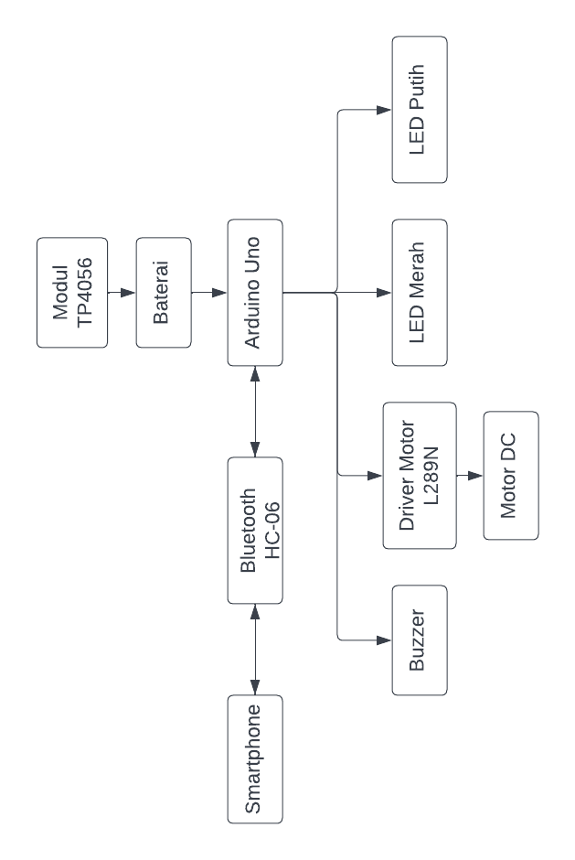

Gambar 1. Diagram balok

Dalam penelitian ini, penulis merealisasikan alat terbagi menjadi tiga tahapan dimana perancangan *hardware*, *software* yang terbagi menjadi *software* Arduino dan *software* pada aplikasi android. Pada Gambar 1 merupakan diagram balok dari alat yang dirancang, dimana penjelasan dari komponen pada diagram balok di atas adalah sebagai berikut :

* Baterai

Baterai pada alat ini merupakan sumber daya dimana penulis menggunakan baterai dengan tipe *battery Lithium-Ion* (Li-Ion) 18650, dimana baterai ini memliki tegangan 3,7V – 4V ketika diisi penuh. Jumlah baterai yang digunakan adalah tiga buah yang dihubungkan secara seri sehingga menghasilkan tegangan 11,1V – 12V ketika diisi penuh, dengan kapasitas baterai adalah 2120mAh.

* *Smartphone*

Untuk remot kontrol dari penelitian ini penulis menggunakan smarthphone android yang sudah terpasang aplikasi remot yang telah dibuat.

* Arduino Uno R3

Untuk mikrokontroler pada mobil remot yang dibuat penulis menggunakan Arduino Uno R3 dimana modul ini dapat bekerja dengan tegangan sumber mulai dari 5V – 20V dengan tegangan rekomendasi 7V – 12V. Arduino digunakan untuk mengontrol *motor driver*, LED, *buzzer*, dan menjalankan perintah yang dikirimkan melalui *Bluetooth*.

* Modul *Bluetooth* HC-06

Untuk komunikasi antara aplikasi android dengan mobil penulis menggunakan modul *Bluetooth* HC-06 sebagai *receiver* perintah dari aplikasi android.

* Modul motor driver L289N

Untuk mengontrol arah puturan, dan kecepatan pada motor, modul L289N dugunakan sebagai motor driver, dimana modul ini bekerja dengan menerima *input* PWM (*pulse width modulation*) dari pin PWM Arduino.

* LED

LED yang diletakan pada mobil dimana terdapat dua warna LED yaitu merah dan putih. LED putih sebagai lampu depan pada mobil yang dapat diatur kondisi ON/OFF melalui aplikasi android yang dibuat.

* *Buzzer*

Penggunaan *buzzer* pada mobil adalah sebagai klakson yang juga dapat diatur melalui aplikasi.

* Motor DC

Penggerak pada mobil penulis menggunakan motor DC yang telah terpasang *gearbox*.

* Modul TP4056

Untuk pengisian baterai pada mobil digunakan modul TP4056 sebagai modul *charger* dimana modul tersebut dihubungkan seri sebanyak tiga buah sehingga dapat mengisi baterai 12V dengan tegangan *input* pada modul ini adalah 15V.

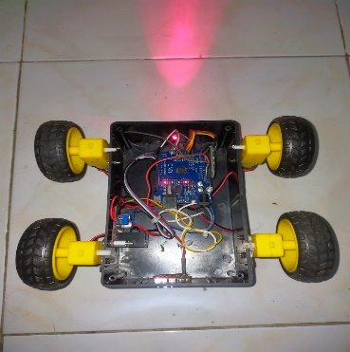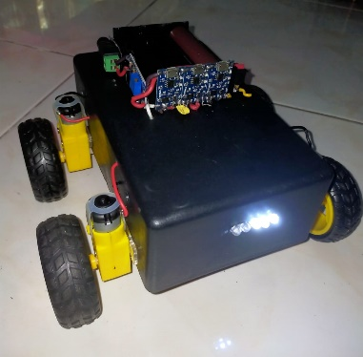

Gambar 2. Tampilan mobil

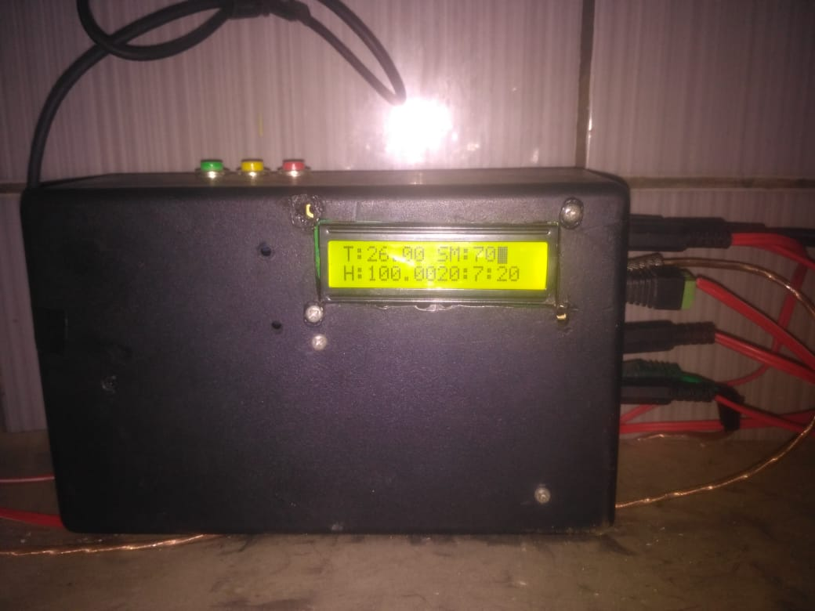Body mobildibuat dengan menggunakan bahan plastik berwarna hitam dengan ukuran 18cm x 11cm x 6cm (p x l x t). Dimana pada bagian luar terdapat motor yang telah terpasang *gear box* kuning dengan roda pada kedua sisi kiri dan kanan body mobil dan baterai dengan modul TP4056 dilengkapi dengan soket untuk DC untuk tempat colokan adaptor 15V. Dan pada bagian dalam terdapat LED putih yang diletakan dibagian depan, LED merah pada bagian belakang, Arduino Uno R3, modul HC-06 dan juga modul L298N.

Untuk koneksi pin pada komponen dapat dilihat pada Gambar 3 dan pada Tabel 1 dibawah ini :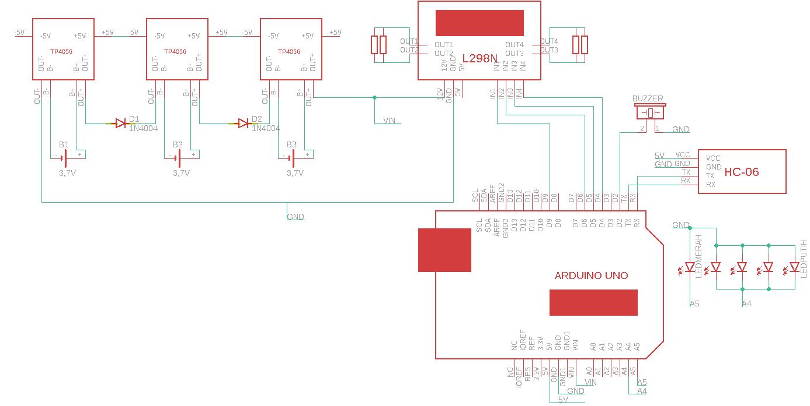

Gambar 3. Skematik rangkaian

Tabel 1. Tabel skematik pin Arduino Uno

|  |  |  |
| --- | --- | --- |
| Jenis Pin | Arduino  Uno | Keterangan terhubung dengan |
| Power | Vin | Baterai + |
| Gnd | Baterai - |
| GND (Motor *Driver* *L289N*, HC-  06) |
| *LED* putih -, *LED* merah-, *buzzer*- |
| 5V | HC-06 |
| Analog | A0 | In1 Motor *Driver* *L289N* |
| A1 | In2 Motor *Driver* *L289N* |
| A2 | In3 Motor *Driver* *L289N* |
| A3 | In4 Motor *Driver* *L289N* |
| A4 | *LED* putih + |
| A5 | *LED* merah+ |
| Digital | D0 | Tx HC-06 |
| D1 | Rx HC-06 |
| D2 | *Buzzer* |

Pada perancangan *software* penulis membagi menjadi dua yaitu *software* untuk Arduino dan untuk aplikasi android. Gambar 4 merupakan *flowchart* dari program Arduino dimana pada saat mobil diaktifkan maka mobil akan menghubungkan *Bluetooth* ke aplikasi, ketika sudah terhubung maka lanjut pada penerimaan data dari aplikasi yang dimana data-data tersebut berupa variabel *character* atau huruf yang kemudian akan dibaca Arduino melalui komunikasi serial dan akan dibandingkan dengan huruf yang telah ditetapkan untuk menjadi *command* untuk menentukan arah gerak dari mobil maupun kondisi ON/OFF dari LED dan *buzzer*.

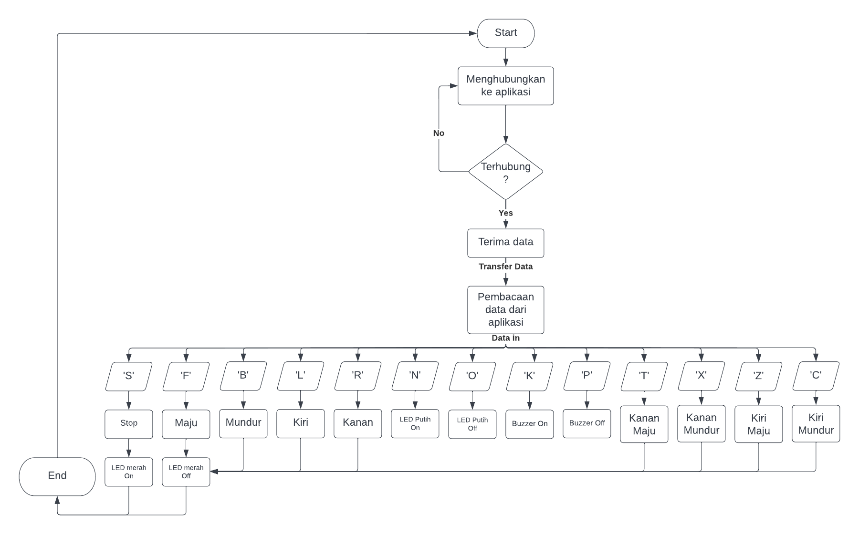

Gambar 4. *Flowchart* Arduino

Perancangan *software* berukutnya adalah perancangan aplikasi android yang digunakan sebagai remot atau sebagai *transmitter* untuk mengirimkan perintah kepada mobil melalui *Bluetooth*. Penulis menggunakan Java android sebagai bahasa pemogramannya dan menggunakan aplikasi Android Studio sebagai aplikasi pengemebangannya.

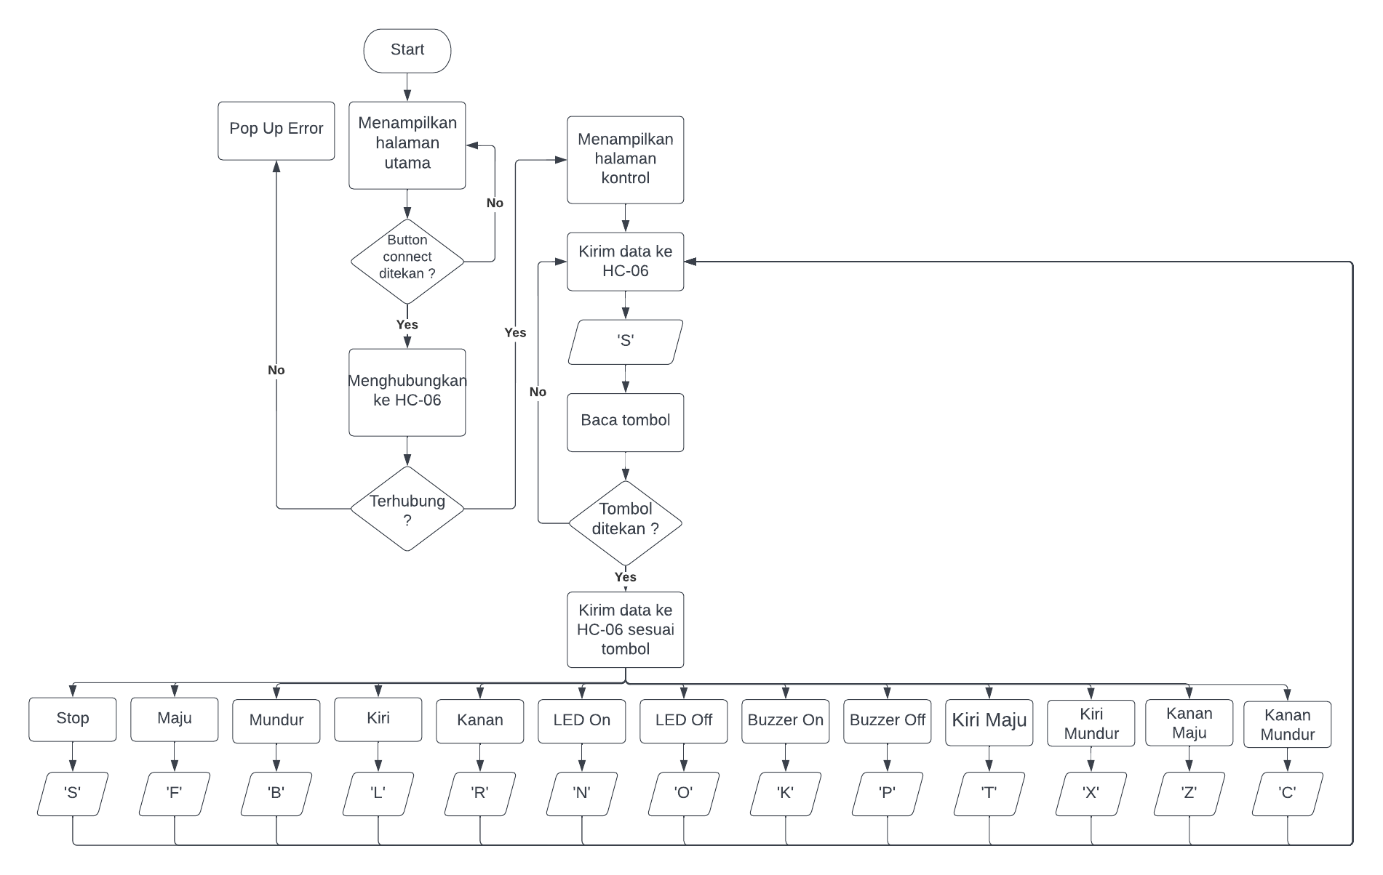

Gambar 5. *Flowchart* aplikasi android

Seperti yang tertampil pada Gambar 5 dimana merupakan *flowchart* dari cara kerja aplikasi. Dimana pada saat aplikasi dibuka maka akan terdapat tombol “*connect*” seperti yang tertampil pada Gambar 6 yang ketika ditekan maka aplikasi akan menghubungkan Bluetooth pada *smartphone* dengan HC-06 secara otomatis, ketika gagal untuk menghubungkan maka akan tertampil *pop-up* berupa *error* pada aplikasi seperti yang tertampil pada Gambar 7, namun jika berhasil terhubung maka pengguna akan diarahkan ke halaman kontrol pada aplikasi yang dibuat.

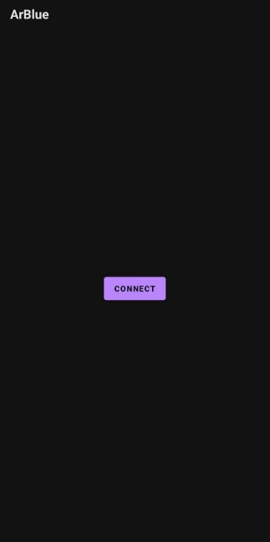 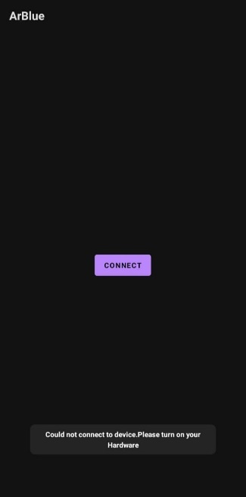

Gambar 6. Tampilan Awal Gambar 7. Tampilan *error* koneksi

Pada halaman kontrol akan tertampil beberapa anak panah yang merupakan arah gerak dari mobil, tombol *power* untuk menghidupkan dan mematikan LED putih, dan tombol klakson untuk mengontrol klakson atau *buzzer* pada mobil, seperti yang tertampil pada Gambar 8. Ketika tombol ditekan maka aplikasi akan mengirimkan perintah berupa variabel *character*/huruf sebagai perintah kepada mobil.

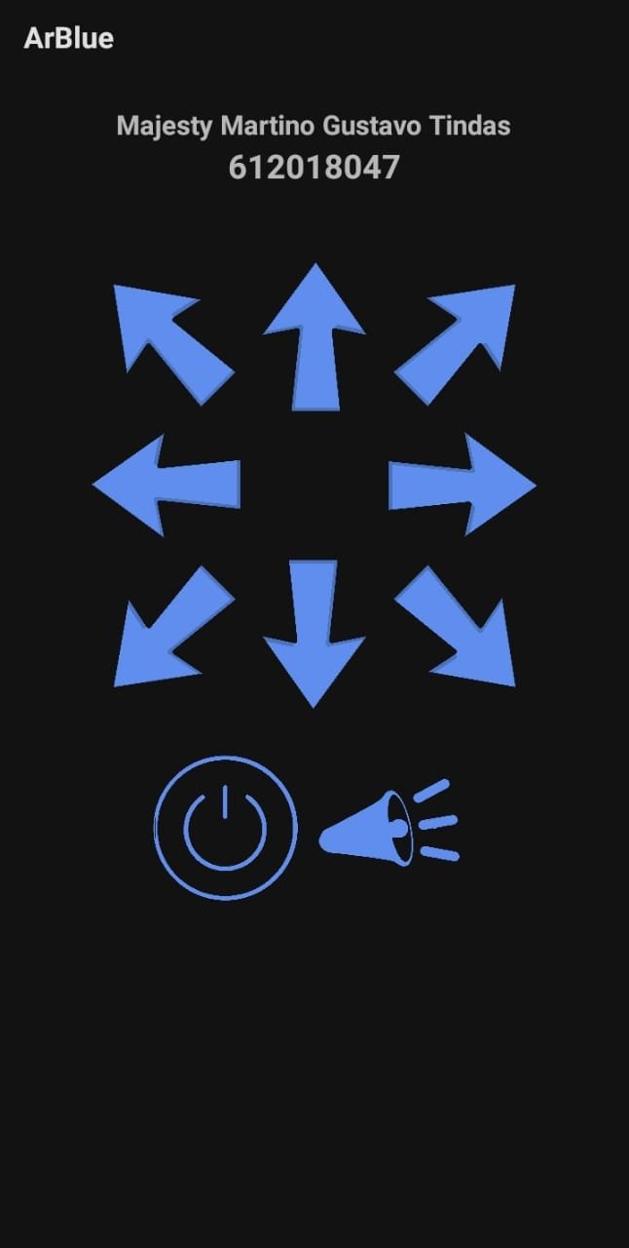

Gambar 8. Tampilan halaman kontrol

3. Hasil Pengujian

Pengujian mobil remot ini dilakukan dengan mengontrol mobil sesuai perintah dari aplikasi, mengukur jarak maksimal dari jangkauan komunikasi antara HC-06 dengan aplikasi pada *smartphone* dan juga mengukur arus yang terpakai pada setiap kondisi mobil sehingga mendapatkan rata-rata pemakaian arus dan ketahanan dari baterai yang dipakai pada mobil ketika dinyalakan.

Dari pengujian ajrak komuiaksi penulis mendapatkan hasil dimana mobil dapat berjalan sesuai dengan perintah yang diberikan dari aplikasi mulai dari arah jalan, mengontrol LED, dan *buzzer* sebagai klakson. Adapun yang didapat adalah jarak maksimal atau jarak terjauh jangkauan kominikasi antara HC-06 dengan aplikasi *smartphone* yaitu kurang lebih 20 meter, yang juga penulis tampilkan pada Tabel 2. Adapun tempat pengujian jarak komunikasi di tempat yang terbuka dan tanpa halangan.

Tabel 2. Tabel hasil percobaan jarak komunikasi

|  |  |  |
| --- | --- | --- |
| Jarak Penujian(m) | Keterangan | Hasil |
| 1-5 | Sangat baik | Mobil dapat bergerak dengan sangat baik sesuai perintah tanpa adanya *delay* dan gangguan dan juga sangat *responsive* terhadap setial perintah |
| 6-10 | Baik | Mobil dapat bergerak dengan baik sesuai perintah, terdapat sedikit *delay* sekitar 1 detik per perintah |
| 11-15 | Cukup baik | Mobil dapat bergerak dengan baik sesuai perintah, terdapat sedikit *delay* sekitar 2 detik per perintah |
| 16-20 | Kurang baik | Mobil dapat bergerak namun terdapat *delay* sekitar 4-5 detik terhadap setiap perintah dan juga kehilangan kontak karena jarak yang cukup jauh |
| >20 | Hilang kontak | Mobil dan aplikasi hilang kontak |

Percobaan berikutnya adalah pengujian penggunaan arus pada setiap kondisi pada setiap perintah pada mobil sehingga penulis bisa mendapatakan rata-rata pengguanaan arus dan juga penulis mendapatkan ketahanan dari baterai yang dipakai. Untuk data pengujian ini dapat dilihat pada Tabel 3.

Tabel 3. Hasil pengujian penggunaan arus.

|  |  |  |
| --- | --- | --- |
| No. | Kondisi/Perintah | Arus yang terpakai (A) |
| 1 | Maju | 1,39 |
| 2 | Mundur | 1,23 |
| 3 | Kiri | 1,30 |
| 4 | Kanan | 1,30 |
| 5 | Kiri maju | 1,20 |
| 6 | Kiri mundur | 1,00 |
| 7 | Kanan maju | 1,25 |
| 8 | Kanan mundur | 1,10 |
| 9 | Berhenti (LED merah ON) | 0,20 |
| 10 | LED putih ON | 0,33 |
| 11 | *Buzzer* ON | 0,24 |
| 12 | Semua nyala | 1,58 |
|  | Rata-rata | 1,01 |

Dari hasil data Tabel 3, terdapat hasil rata-rata yang penulis dapat dari Persamaan (1). Adapun yang penulis dapat yaitu ketahanan waktu penggunaan baterai yaitu 2,1 jam, seperti pada Persamaan (5). Dimana pada Persamaan (2) penulis mengasumsikan baterai yang dipakai pada kondisi penuh terisi seperti pada percobaan yang penulis lakukan yaitu baterai memiliki kapasitas 2120 mAh seperti yang tertera pada baterai yang dipakai. Untuk pengujian ini penulis menggunakan amper meter digital.

(1)

(2)

(3)

(4)

(5)

5. Kesimpulan

Studi ini merancang sebuah penulis merancang mobil *remote* *control* dengan *smartphone* Android melalui *Bluetooth* HC-06 berbasis Arduino Uno. Dimana dari semua percobaan dan juga pengujian penulis mendapatkan kesimpulan yang diantaranya adalah sebagai berikut :

1. Kecepatan dari mobil dapat diatur dan tergantung terhadap tegangan yang diberikan ke modul motor driver L289N ,
2. Jangkauan Bluetooth pada mobil dengan di smartphone paling jauh berkisar 20 meter,
3. Jangkauan Bluetooth untuk mobil dan aplikasi dapat berkomunikasi dengan baik dan reaktif berkisar 1-15 meter,
4. Mobil dapat bergerak dan menjalankan perintah dari aplikasi dengan baik sesuai dengan spesifikasi,
5. Jangkauan komunikasi akan berpengaruh ketika mobil dijalankan pada tempat yang memiliki penghalang dan gangguan,
6. Jenis *chip* *Bluetooth* yang terpasang pada *smartphone* yang digunakan sebagai remot mempengaruhi kecepatan pengiriman data dan juga jarak komunikasi dengan mobil,
7. Lama waktu penggunaan beterai tergantung dari penggunaan dan juga jenis dan kapasitas baterai yang dipakai.

Daftar Pustaka

1. Wikikomponen. “*Pengertian fungsi cara kerja dan hal berkaitan dengan arduino*” wikikomponen.com. https://www.wikikomponen.com/pengertian-fungsi-cara-kerja-dan-hal-berkaitan-dengan arduino/, (accessed Mar. 15, 2022)
2. Arduino.co.id. “*Mode AT Command untuk bluetooth HC-06*” arduino.co.id. http://www.arduino.web.id/2018/11/mode-at-command-untuk-bluetooth-hc-06.html, (accessed Mar. 15, 2022)
3. Teknik Elektronika. “*Pengertian Motor DC dan Prinsip Kerjanya*.” teknikelektronika.com. https://teknikelektronika.com/pengertian-motor-dc-prinsip-kerja-dc-motor/, (accessed Mar. 15, 2022)
4. Mahir Elektro. “*Tutorial Lengkap Menggunakan Driver L298N dengan Arduino*.” mahirelektro.com. https://www.mahirelektro.com/2020/02/tutorial-menggunakan-driver-motor-l298n-pada-Arduino.html, (accessed Mar. 15, 2022)
5. M. Syafik Mukhlis1 , Yamato. 2 , Agustini Rodiah Machdi. 3, “Sistem Mikrokontroler ATMEGA328 Sebagai Pengontrol Suhu dan Level Air*,”* Skripsi Fakultas Teknik UNPAK, 2015.
6. Yusika, Andi, Ahmad Rofiq, Ade Tri Ramadhani, “Perancangan Mobil *Remote Control* Menggunakan Arduino Uno”, Sebatik 23.2, 2019, 541-546.
7. Hidayat, Akik, Manarul Hidayah, "Prototipe Mobile Robot Pemindah Barang dengan Kendali Smartphone Android Berbasis Arduino", JUTEKIN (Jurnal Teknik Informatika) 8.2, 2020.
8. Lantemona, Adriel Baruch, Andi Patombongi, "Sistem Kendali *Remote Control* dengan *Atmega 328* Menggunakan *Smartphone*", Simtek: Jurnal Sistem Informasi Dan Teknik Komputer 4.1 (2019): 19-24.